Введение

В настоящее время интернет является неотъемлемой частью жизни людей, без которой существование уже и не представляется возможным. Но для взаимодействия через интернет нужны приложения, позволяющие это осуществить, то есть интернет-приложения. Интернет-приложения можно встретить на любом современном устройстве: телефоне, планшете, компьютере. Чаще всего это приложения: браузеры, чаты, «облачные хранилища», игры – таких приложений безграничное множество. Другими словами, интернет-приложения повсеместно применяются и для приложений уровня рабочей группы, уровня предприятия и т.д.

Так, в спортивные залах, тренеры для своих посетителей рассчитывают не только нагрузку, но и составляют план питания для скорейшего достижения результатов.

Составление рационов питания – важная вещь в нашем современном мире. Так, если вы следите за своим здоровьем, оно вам обязательно знать о том, в каком количестве и чем вам лучше питаться.

Цель данного проекта – разработать веб-приложение для составления рациона питания. Данное веб-приложение поможет вам составить свой рацион, основываясь на ваших предпочтениях, а также вы можете найти что-то новое, исследуя рационы других пользователей.

Для достижения данной цели необходимо выполнить следующие задачи:

1. Провести анализ предметной области.
2. Разработать информационную структуру веб-приложения.
3. Реализовать макет интерфейса веб-приложения.
4. Реализовать клиентскую часть веб-приложения.

1. Аналитическая часть.

1.1. Анализ предметной области.

Объектом исследования данного курсового проекта является деятельность спортивного зала. Спортивный зал занимается составлением рационов питания для своих клиентов для достижения быстрых результатов своих клиентов.

Предмет исследования – разработка дизайна и пользовательского интерфейса веб-приложения.

Цель исследования – разработка веб-приложение для составления рационов питания пользователем.

Принципы работы спортивного зала:

* + Оказание услуг укрепления здоровья;
  + Услуги персональных тренеров;

Организационная структура:

Линейная организационная структура характеризуется тем, что во главе структуры стоит глава, который координирует работу. В случае спортивного зала можно предложить следующих членов персонала: Что это такое

* Директор
* Администратор
* Тренер
* Уборщица

Типичный сценарий работы:

Клиент приходит в зал с целью записи на занятия в спортивный зал. У него есть выбор: заниматься либо с тренером, либо без него. Если клиент занимается с тренером, тренер составляет индивидуальный план занятий и рациона питания.

Веб-приложение поможет быстро составить рацион питания на основе физических показателей и пищевых предпочтений клиента.

Документооборот спортивного зала:

В своей деятельности бюджетные (автономные) учреждения спорта руководствуются законодательством РФ, региональными и ведомственными нормативно-правовыми актами. В пределах своей компетенции, в части, не противоречащей нормативно-правовым актам более высокого порядка, учреждение спорта разрабатывает внутренние документы, направленные на организацию своей деятельности.

Внутренние документы, на основании которых бюджетное (автономное) учреждение спорта ведет свою деятельность, можно условно разделить на три основные группы:

1) фундаментальные документы, к которым, в частности, могут быть отнесены устав, решение учредителя о создании бюджетного (автономного) учреждения спорта, учетная политика для целей бухгалтерского учета, учетная политика для целей налогового учета и иные документы;

2) локальные нормативные акты, регулирующие трудовые отношения учреждения спорта и его работников, такие как коллективный договор, правила внутреннего трудового распорядка и другие документы;

3) документы, регулирующие текущую деятельность бюджетного (автономного) учреждения спорта: приказы, распоряжения и прочие.

Законодательно установленные виды внутренних документов учреждения спорта

Требование о разработке внутренних нормативных актов бюджетным (автономным) учреждением с целью отражения особенностей ведения его хозяйственной, управленческой, экономической и иной деятельности содержится в следующих законодательных и иных актах РФ.

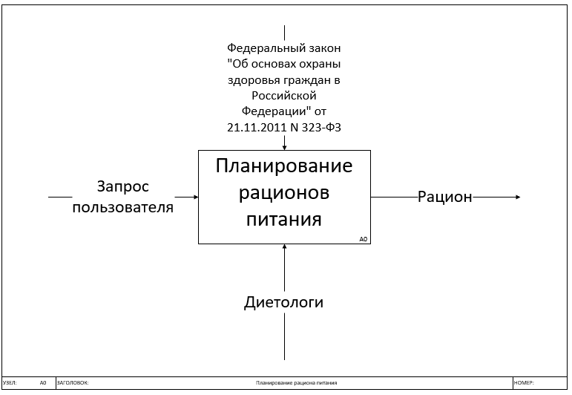Рис 1.1: Диаграмма IDEF-0 процесса «Планирование питания».

* 1. . Постановка задачи

Проведя анализ работы спортивного зала и изучив сценарий работы необходимо создать веб-приложение для составления рациона питания клиентов определенных возрастных категорий, групп диетического питания и пр.